**Маршал Казаков: жизнь на алтарь Отечества**

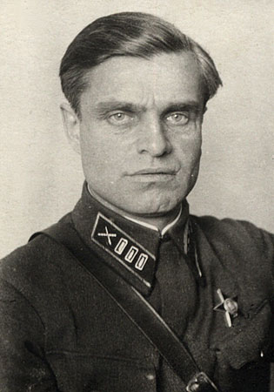История нашей страны неоднократно была овеяна славой сынов своего отечества. На протяжении многих веков тянущихся к нашему времени из глубин времён, память донесла до нас имена тех, кто своим бесстрашием, мужеством и беспредельной любовью к своей Отчизне доказал не словом, а делом свою любовь и верность Родине и её народу.

В 2015 году исполняется 70 лет со дня Великой Победы. Победа в Великой Отечественной войне — подвиг и слава нашего народа. Как бы ни менялись за последние годы оценки и даже факты нашей истории, 9 мая — День Победы — остается неизменным. Вечная слава победителям!

Увы, все меньше и меньше с каждым днем остаётся живых непосредственных участников Великой Отечественной. И уже не столько из рассказов очевидцев и участников, а все больше из фильмов, книг, учебников, исторических трудов знают о войне те, кто родился после Победы. Поэтому нет задачи более благородной, чем донести до новых поколений правду о минувшей войне.

Очень тяжелыми последствиями Второй мировой войны для Советского Союза явились общие людские потери, как гражданского населения, так и военнослужащих. По результатам исследований, они оцениваются более, чем в 27 миллионов человек. Цифра это огромная. Никогда ранее наша страна не сталкивалась с подобными военными жертвами. Из общего числа людских утрат 1/3 составляли потери военнослужащих.

Нет необходимости гадать, почему я решила написать реферат о маршале артиллерии В.И Казакове, любой из маршалов и рядовых той войны достоин такого внимания. А Василий Иванович командовал артиллерией -- «богом войны» -- нескольких фронтов, участвовал в битве за Москву, в Сталинградском и Курском сражениях, освобождал Белоруссию, вел артподготовку перед Висло-Одерской и Берлинской операциями. Присутствовал при подписании представителями гитлеровской Германии акта о безоговорочной капитуляции.

Ни одна операция, разработанная Василием Казаковым, им потом не повторялась, он всегда избегал шаблона. И потери в таких операциях были минимальными. Ни до него, ни после в мире не было человека, который командовал бы таким колоссальным количеством артиллерии. Он был создателем и первым командующим совершенно нового крупного формирования -- противовоздушной обороны сухопутных войск. Существует она и сегодня. Маршал артиллерии Владимир Михалкин назвал Казакова выдающимся артиллеристом.

**Объектом моего исследования** будут документы, фотографии, воспоминания, биографические сведения из жизни маршала артиллерии Василия Ивановича Казакова.

**Предмет исследования** – значение личностей в истории, влияние полководцев на судьбу России.

**Цель:**

Изучить биографию маршала артиллерии В.И. Казакова.

**Задачи:**

1. Обращаясь к различным источникам собрать как можно больше материала по данной теме;
2. Исследовать, систематизировать материал по данной теме.

**Методы исследования:**

1. Изучение и анализ источников.
2. Поиск материала на интернет-сайтах.

## *Маршал Казаков: жизнь на алтарь Отечества*

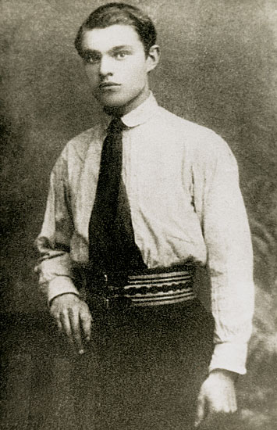В его предвоенной судьбе вроде бы не было ничего необычного: все достаточно типично для своего времени, своего поколения. Хотя... судите сами. Успев в девятнадцать лет понюхать пороху Первой мировой в боях под Ригой, юный пулеметчик Василий Казаков вскоре после революции оказывается на Петроградских артиллерийских курсах. Затем фронт – теперь уже Гражданской войны: Северный, Западный.

Командир взвода, командир батареи. Доблесть и хладнокровие, проявленные в боях, – так состоялось посвящение в артиллеристы. Где-то в это время молодой комбат почувствовал, что прикипает к артиллерии сердцем. Природная наблюдательность, смекалка, богатое воображение, боевой опыт часто выручают даже там, где не хватает образования. А где ему быть у выходца из обычной крестьянской семьи, от нужды перебравшейся в город.

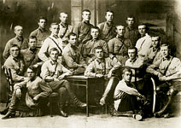Пройдя с 1920-го по 1939 годы путь от командира батареи до командира полка, имея за плечами фундаментальное образование и блестящую подготовку, широчайший военный кругозор, В.И.Казаков представлял собой к моменту назначения начальником артиллерии дивизии– видного военачальника. С июня 1940-го, с введением генеральских званий, В.И.Казаков – генерал-майор артиллерии. Через месяц его перемещают на пост начальника артиллерии 7-го механизированного корпуса.

Но зато вряд ли кто еще так твердо знал, для чего и как надо учиться.  
Послевоенная жизнь молодого комбата, выбравшего артиллерию, всецело посвящена учебе. И так долгие годы. Сначала в артиллерийской школе, направления в которую добился Казаков сразу после окончания войны, вскоре – еще и в средней школе для приобретения необходимых общеобразовательных знаний. Товарищи поражались упорству и настойчивости, с какими добывал знания, занимаясь и днем и ночью.

В двери тем временем настойчиво стучалась война. Но война началась для генерала Казакова с безмерного удивления и разочарования. Как и многие в то время, не зная общей обстановки на фронтах, он, до предела требовательный к себе и подготовке войск, не мог понять, почему их механизированный корпус, представлявший солидную силу, трижды за день перенацеливают по пути к фронту, потом, «раздергав» по частям, без разведки, боевого развертывания, вводят в бой против противника.  
К счастью, управление корпуса придается группе генерала Константина Рокоссовского. Началась четырехлетняя совместная служба и война двух блистательных полководцев.

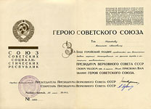Три высочайших полководческих ордена – ордена Суворова I степени, один II степени, Кутузова I степени, Герой Советского Союза, четыре ордена Ленина и множество других наград, в том числе иностранных, венчают заслуги Василия Ивановича Казакова. Особо следует отметить высочайшее личное признание его заслуг Маршалами Советского Союза Г.К.Жуковым, К.К.Рокоссовским, главным маршалом артиллерии Н.Н. Вороновым,

Имя и дела Василия Ивановича Казакова неразрывно связаны с проведением многих важнейших операций Советской Армии против фашистских захватчиков, с организацией и боевым применением в этих операциях — в Московской, Сталинградской, Курской и Берлинской битвах — артиллерии, являвшейся главной огневой ударной силой наших войск. И если, оценивая роль советской артиллерии в разгроме фашистского вермахта, ее по праву образно называли «богом войны», то заслуга в этом в значительной мере принадлежит ее замечательным кадрам, тем, кто своим искусным руководством добивался максимально эффективного использования всех ее возможностей. Этим искусством мастерски владел маршал артиллерии Василий Иванович Казаков — один из выдающихся организаторов крупномасштабного боевого применения артиллерии в годы войны.

Казаков В.И. был отмечен особой любовью, восхищением, признательностью боевых товарищей, многие из которых стали выдающимися полководцами и военачальниками Великой Отечественной войны, соратников и сослуживцев, сотен тысяч артиллеристов.

После войны служба В.И.Казакова проходила на самых ответственных должностях в командовании артиллерией и ракетными войсками Советской Армии: ему довелось быть командующим ракетными войсками и артиллерией Советской Армии, создавать и быть первым командующим ПВО Сухопутных войск; с 1965 года он переходит в группу генеральных инспекторов МО СССР. Невозможно перечислить, сколько сотен тысяч прекрасных артиллеристов, офицеров воспитано им. То, чем в совершенстве владел он, маршал артиллерии В.И.Казаков, операции, с его блистательным решением вопросов артиллерийского обеспечения, признаны классическими и до сих пор изучаются во всех военных академиях мира.

*Воспоминания генерала армии П.И. Батова*

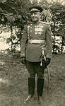 П.И. Батов называет маршала Казакова замечательным военачальником Великой Отечественной войны. Генерал армии Батов говорит: «Маршал артиллерии Василий Иванович Казаков был моим другом. Василий Иванович принадлежал к числу тех людей, которые, окончив свой жизненный путь, благодаря своим личным качествам, а главное, благодаря всему содеянному ими продолжают жить, их дела не уходят с ними. Живые и прежде всего молодежь должны знать о них: ведь нельзя продолжать великие дела старших поколений, не учась и не воспитываясь на их богатейшем опыте».

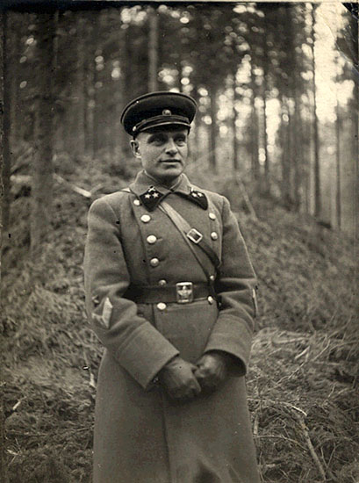 П.И. Батов, вспоминая Казакова, чаще всего видел его таким, каким он был в далеких 30-х годах: - «Небольшого роста, как говорится, ладно скроенный и крепко сшитый, подтянутый, энергичный, он неизменно сразу же вызывал симпатию к себе, заражал окружающих свойственной ему жизненной бодростью. Впрочем, почти таким же он оставался и в зрелом возрасте».

На протяжении всей службы в Советских Вооруженных Силах Казакова отличала ставшая его подлинной сущностью, глубоко осознанная партийность, стремление абсолютно во всем быть достойным своей принадлежности к ленинской партии коммунистов, членом которой он стал в 1932 году.

Василий Иванович обладал завидной способностью во всем поспевать: в службе, учебе, общественной жизни. Он много читал, находил время посещать театры и кино, с увлечением заниматься спортом. Внешне эта способность подчинять себе время казалась каким-то врожденным даром. Но, присмотревшись, я понял: это была суровая, бескомпромиссная самодисциплина или то, что у нас в армии принято называть требовательностью к себе. Это необходимое для каждого человека и особенно для военнослужащего качество Казаков настойчиво воспитывал у подчиненных. [1].

Воспитание подчиненных Казаков ставил во главу угла всей своей работы и понимал его очень широко. «В армии отношения между людьми должны быть предельно ясными, — часто говорил он, — и главное, никакой фальши, скрытности. Я должен до конца знать каждого, с кем служу, и меня также все должны знать. Ведь очень важно, с кем рядом будешь воевать: с тем, кто техникой и уставами хорошо овладел, или с тем, кто к тому же и понимает необходимость чувства локтя, в кого ты веришь, как в самого себя, или по крайней мере хорошо знаешь, на что он способен».

Сам Казаков отличался и строгостью, и требовательностью, и взыскательностью. Без этого нельзя быть командиром в армии, да и вообще руководить любым делом. Но в строгости своей Василий Иванович неизменно был справедлив. Такая строгость не унижает подчиненных, не отпугивает их от командира, наоборот, помогает им становиться лучше, повышает командирский авторитет. И естественно, что одновременно Василий Иванович был чуток, доброжелателен к людям, внимателен к их нуждам.

Самому разобраться в людях! Эта черта, всегда свойственная Казакову, явилась важнейшим принципом его деятельности, когда он стал занимать высокие посты в Вооруженных Силах.

И здесь, в боевой подготовке полка, Казаков был буквально неутомим. Его страстная увлеченность артиллерийским делом какими-то незримыми токами передавалась подчиненным, увлекала их. Казаков не жалел ни сил, ни времени для повышения знаний и тактической подготовки командиров и делал это так, что заражал их своей привязанностью к артиллерии. Думаю, что это обстоятельство сыграло важную роль в том, что многие служившие с Казаковым в артиллерийском полку командиры в годы Великой Отечественной войны командовали артиллерийскими соединениями, занимали высокие посты в армейских и фронтовых органах управления артиллерией.

С изумительной самоотверженностью бойцов и командиров он сталкивался повсюду ежедневно и ежечасно. Именно потому и строже относился к себе как начальнику и к своим помощникам, требуя, чтобы при всех неотложных заботах в центре внимания всегда находился солдат.орошо и увлеченно, а, я бы сказал, творчески.

Деятельность Василия Ивановича Казакова на этих постах получила высокую оценку партии и правительства. 11 марта 1955 года ему было присвоено звание маршала артиллерии.

25 мая 1968 года Василия Ивановича Казакова не стало. Василий Иванович принадлежал к числу тех людей, которые, окончив свой жизненный путь, благодаря своим личным качествам, а главное, благодаря всему содеянному ими продолжают жить, и дела не уходят с ними.

***Воспоминания дочерей маршала Казакова***

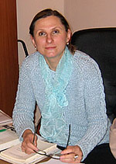Тамара Васильевна вспоминает, что прожила с необъяснимым ощущением присутствия отца и влияния на свою судьбу: он как будто незримо хранил ее. «С фотографий военной поры на нас смотрит безусловно красивый, умный человек с сильным характером, мощным интеллектом и необыкновенной харизмой. Тонкое интеллигентное лицо, твердый рисунок губ, подбородка – свидетельство незаурядной воли. Проницательный взгляд. А ведь он – выходец из обычной крестьянской семьи, от нужды перебравшейся в город, с детства познавший цену хлеба, заработанного своими руками! Этот человек очень сильно напряжен, в его облике неуловимо чувствуется груз ответственности за конкретную операцию, за жизни сотен и тысяч наших бойцов и командиров, стоящих за ним. Те фронтовые фотографии, где он улыбается, или курит дают почувствовать его необыкновенное человеческое и мужское обаяние».

«Мне повезло, что в детстве, в возрасте шести-семи лет я ездила с отцом в его командировки, связанные с военно-спортивной игрой «Зарница». Он согласился возглавить ее, будучи уже совсем немолодым человеком. Повзрослев, я поняла, какое огромное значение эта игра имела для патриотического воспитания молодежи, включая и меня. Игра проходила по местам боевой славы, в ней была живая связь поколений. Учебный штурм Сапун-горы в Севастополе – грандиозное воспоминание детства! В тех поездках, где с нами не было мамы или старшей сестры Светы, косы мне заплетала, обычно по папиной просьбе, проводница или пионевожатая в поезде. Однажды в спальном вагоне оказался проводник-мужчина, поэтому утром я была поднята пораньше и мы с папой постарались заплести косы самостоятельно: одну папа, другую я сама. Все же папина коса оказалась лучше».

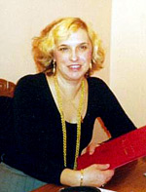 Как вспоминает С.В. Казакова: - «Мне самой неоднократно приходилось сопровождать отца в поездках, где он инспектировал учебные заведения: артиллерийское училище в Киеве, Артиллерийскую академию в Ленинграде, Центральные артиллерийские офицерские курсы в Ленинграде и в Луге, которым не случайно в 1968 г. было присвоено его имя».

«Артиллерия мне очень близка и дорога, потому что всю свою сознательную жизнь я посвятил ей. Она поразила мое воображение, покорила своей силой и увлекла за собой на всю жизнь», – писал В.И. Казаков в предисловии к книге «Артиллерия, огонь!», которую посвятил молодежи, простым и доступным языком рассказав о своем любимом роде войск. На любом посту, который приходилось ему занимать, очень большое внимание он уделял вопросам обучения и воспитания молодых командиров-артиллеристов.

Генерал — лейтенант Артем Федорович Сергеев вспоминал , что на приеме в Кремле после парада Победы 24 июня 1945 года Сталин поднял первый тост за Великий советский народ и следующие за ним слова были сказаны за советских артиллеристов.

Многие считают маршала Казакова легендарной личностью, история и судьба которой сложилась так, что он легендарным человеком, легендарной личностью стал еще при жизни. В.И. Казаков, по мнению Шерешевского, окончил войну уже овеянный славой на всю Россию, на весь Советский Союз и имея мировую известность. Подвиги его неописуемы и наверное никто не сможет их описать и отследить его деяния в артиллерии[2].

Полковние Шерешевский приводит несколько примеров подвигов маршала Казакова: «В 1942 году воздушная блокада окруженной немецко-фашистской группировки в 330 тыс. войск. Эта воздушная блокада была сделана таким образом, что не дала возможность немецко-фашистским войскам ее деблокировать. И организатором этой воздушной блокады, которая была впервые в истории применена в таком масштабе тоже был В.И. Это равносильно двойному огневому валу, только в воздухе.

А второй подвиг он совершил будучи командующим артиллерией пяти фронтов: зенитная артиллерия, которая находилась в его подчинении сбила примерно одну треть из 22 тыс. самолетов, сбитых войсковой зенитной артиллерией на всех фронтах в течение войны. Это мало кто знает, это написано в специальной литературе и является известным фактом.

Но есть еще один подвиг, который В.И. совершил уже после окончания войны в 50-х годах прошлого столетия. Речь идет о том, что он взвалил на свои плечи руководство войсками Противовоздушной обороны сухопутных войск. Он их вдохновитель, он их создатель, он самый первый из всех наших военачальников осознал необходимость реформирования войсковой Противовоздушной обороны и продвинул это дело в жизнь, по сути сделав эти войска. Его не случайно назначили. Он был одним из самых авторитетных артиллерийских начальников не понаслышке знавших и противовоздушную оборону.

Казаков, по мнению Шерешевского был человек весьма отзывчивый, очень жизнелюбивый и с большой буквы человечный. Он у многих офицеров бывал дома. Он хотел знать, как живут семьи офицеров. Как это было в старой довоенной Красной Армии – командиры были очень близки к своим офицерам, пытались создать такое офицерское братство в частях, в войсках. Так он себя вел по отношению к своим подчиненным. Это было в его характере.

***Список литературы***

1. Батов П.И. Маршал артиллерии Василий Казаков // Полководцы и военачальники Великой Отечественной: Сборник, М.: Молодая гвардия, 1979. (Серия ЖЗЛ)

2. Черты отца. Послесловие Т.В. Казаковой в книге В.И. Казаков «Артиллерия огонь! Записки маршала артиллерии». М.: АСТ, 2008 маршала артиллерии».М.: АСТ, 2008

3. Из текста выступления полковника Шерешевского Е.Я. на вечере памяти памяти В.И. Казакова 11 февряля 2006

1. . Батов П.И. Маршал артиллерии Василий Казаков // Полководцы и военачальники Великой Отечественной: Сборник. М.: Молодая гвардия, 1979.
2. Из текста выступления полковника Шерешевского Е.Я. на вечере памяти памяти В.И. Казакова 11 февряля 2006